Работаем с пространством. Трудности и коррекция.
Трудности.
Какие трудности характерны для детей с проблемами ориентировки в пространстве?
- Дети с трудом ориентируются на плоскости тетрадного листа (не могут выполнить команду отступить вправо, влево, вверх и т.д.)
- При чтении и письме они совершают специфические ошибки (смешение сходных по написанию букв: б-д, п-т, в-д, перестановка букв в слоге, неправильное изображение элементов, зеркальное написание).
- В математике они испытывают затруднения в освоении числового ряда, делают ошибки в арифметических действиях.
- Дети имеют плохой, неровный почерк и неаккуратно ведут тетради.
Этап рисования.
Ребенок, пропустивший этап рисования, а особенно рисование простых геометрических фигур, треугольников, квадратов, кругов – это как ребенок, пропустивший этап ползанья. Тормозиться дальнейшее гармоничное развитие пространственных представлений.
- нет понимания ПРОСТРАНСТВА ЛИСТА. Оно будет формироваться уже в школе с большим опозданием от онтогенеза.
- нет ВЕРБАЛИЗАЦИИ (оречевления) пространственных процессов (грамотное использование предлогов, понимание логико-грамматических структур).
- нет умения, представлять в воображении ЗАДАЧУ по математике, и изобразить краткую запись в тетради.
- нет понимания СИМВОЛОВ пространства: счет, грамматика, время, символическое пространство.
То есть базой для школьного обучения ребенка РИСОВАНИЕ, РАСКРАШИВАНИЕ (аппликация, лепка) НЕОБХОДИМЫЙ ЭТАП НИЗШЕГО ПОРЯДКА.
С чего начать, и как научить рисовать ребенка?
- Мама должна сесть рядом с ребенком начать рисовать САМА, и показать, как это интересно весело рисовать. ПОДРАЖАНИЕ – это основной способ научения ребенка.
- Рисование в раннем и младшем дошкольном возрасте – это мамина ответственность, а не педагога. Не пихнули ребенку раскраску или лист бумаги, а прожили с ним эти 5-15 минут, похвалили, какой он молодец.
- Можно начинать рисование ЛАДОШКАМИ, СТОПАМИ.
- Можно повесить рулон бумаги для рисования, или обоев на доску, постелить на пол, и не боятся испачкать пол.
- Ребенок САМ выбирает в магазине понравившиеся ему РАСКРАСКИ.
- Используем шаблоны в виде зверей, динозавров, фрукты, овощи и т.д. яркие линейки с прорезями в виде геометрических форм.
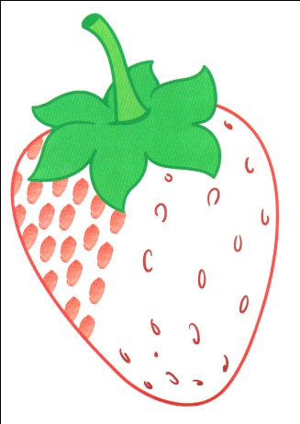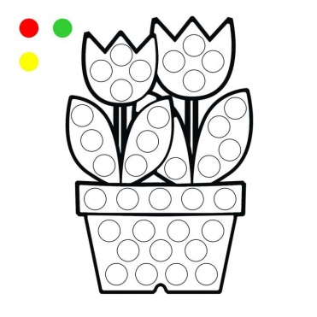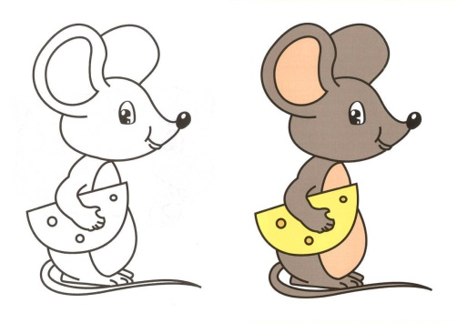
- Используем геометрические магниты. Делаем из фигур на магнитной доске, дом, замок, кошку и т.д. Мама придумывает сказку о принцессе и принце, или о том, что точно заинтересует ребенка. Ребенок обводит или копирует получившийся рисунок.
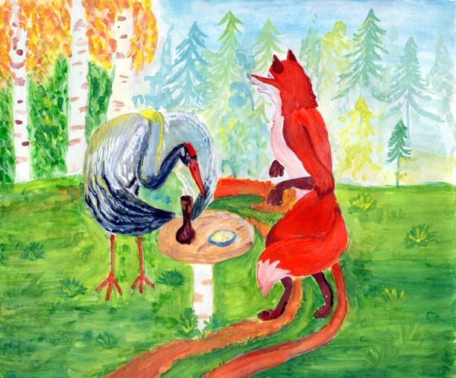
- Можно рисовать пальцем на песке, можно песком на стекле (есть такие кружки, где этому обучают), можно рисовать пластилином, размазывая его по поверхности листа. Можно рисовать губкой. Можно нанести краску на лист клена и оставить отпечаток и т.д.
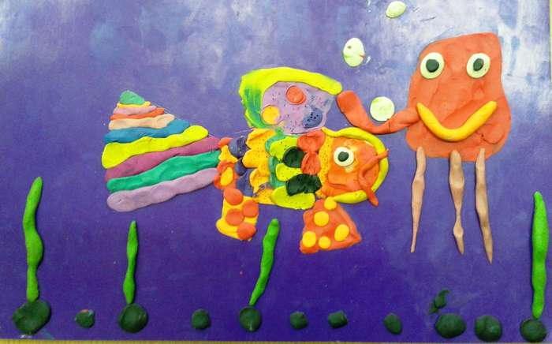
- Штрихуем мелом, фломастером на доске, затем карандашом на листе, сначала беспорядочно как баловство, затем упорядочено.
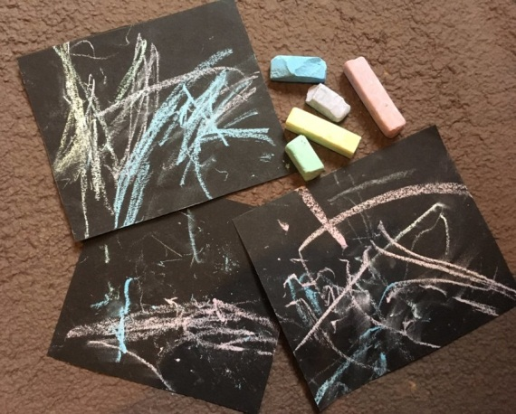
- Рисуем геометрические фигуры по точкам, а потом придумываем, на что они похожи (треугольник на ракету, на морковь, на крышу дома, овал на огурец, или человека и т.д.)
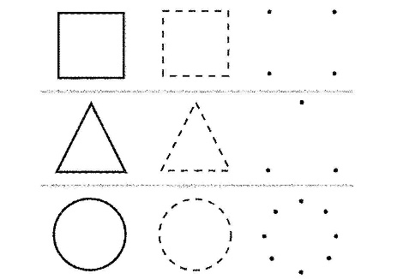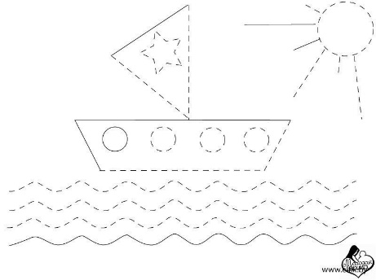
Нарушение формирования зон пространственного мышления, нарушение формирования зон отвечающих за мелкую моторику как раз и дает такой эффект «НЕ ХОЧУ, НЕ ЖЕЛАЮ РИСОВАТЬ» Ребенку подсознательно дискомфортно рисовать, он может швырять цветные карандаши и краски, и говорить, что он не любит рисовать и т.д.
Порой массаж рук, плечевого пояса дает старт рисованию, а затем и письму.
Этап постановки руки к письму.
Берем не карандаш, он мелковат для неразвитой руки. Лучше взять:
- МАРКЕРЫ для доски, и доску вместо листа
- Лучший и правильный вариант для формирования захвата – это использование трех - четырехгранного МЕЛА и доски. Зажим пальцев на мелке очень нужный, разворот кисти правильный, в будущем ребенок правильно будет держать ручку.
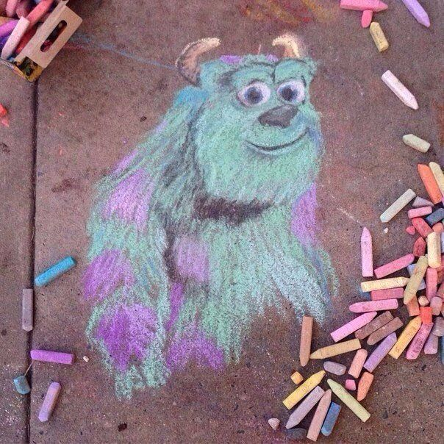
Если захват ручки сформирован уже неправильно, можно использовать восковые мелки, максимально непохожие на карандаш или ручку (например, мелки немецкой фирмы «Штокман»).
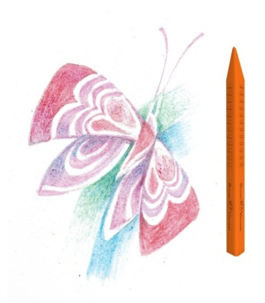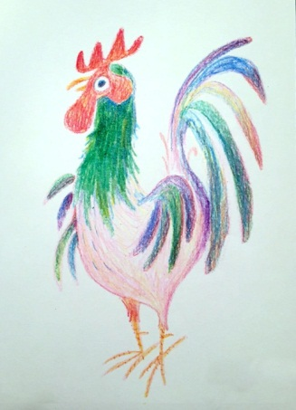
На первом этапе обучения ребенок пишет крупно, это связано не только с грубостью его пространственной координации. Причина в том, что чем крупнее письмо, тем меньше относительная разница между движением кончика пера и движениями самой руки, то есть тем проще и доступнее перешифровка. Настоящая СКОРОПИСЬ вырабатывается только путем долгой практики, всегда уже в 10-13 лет. Поэтому используем крупные прописи, крупные маркеры для доски, а лучше прямоугольный мел и НИКУДА НЕ СПЕШИМ.
Можно так же использовать ручки STABILO Германия ( R - для правшей, L – для левшей)
Большой палец на большой выемке, указательный - на маленькой. Ручка лежит на среднем пальце – рисуем на нем рожицу. Рука упругой «уточкой». Ручка смотрит не в плечо, как по советскому стандарту, когда писали перьевыми ручками, а смотрит под углом 45 градусов. Как ТЕСТ: УКАЗАТЕЛЬНЫЙ спокойно может подниматься вверх, без напряжения. В дальнейшем можно перейти на ручку фирмы Вig.
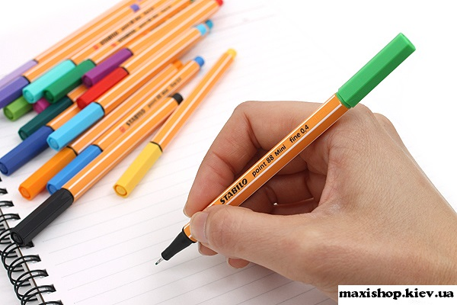

Этап развития руки.
- Клеить картины крупой.
- Выжимать тряпку.
- Мыть посуду.
- Работать с пластилином, катать колбаски, катать шарики.
- Прыгать через скакалку, разрезать скакалку пополам и вращать в кисти, а не в плечевом суставе.
- Рисовать на бумаге круги: вправо, влево, то левой рукой, то правой, то синхронно.
- В целом укреплять мышечный корсет.
- Массаж рук и плечевого пояса.
РАЗВИТИЕ РУКИ.
Почерк взрослого мы сразу определим.
ВЗРОСЛЫЙ имеет:
- сформировавшуюся психику.
- устойчивую мелкую моторику.
- Развитый глазомер.
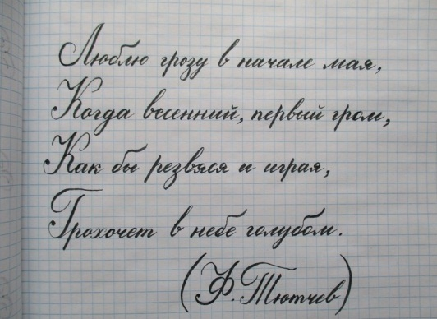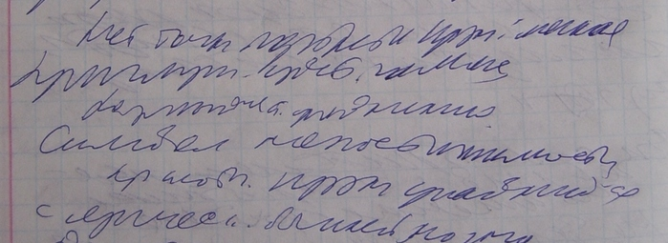
КРАСИВЫЙ ПОЧЕРК - ЭТО:
- Равномерный ИНТЕРВАЛ между буквами.
- Расположение букв на ГОРИЗОНТАЛИ. Они не должны прыгать или уходить вверх-вниз к концу строки.
- Одинаковая ВЫСОТА букв.
- Одинаковый НАКЛОН букв.
- Буквы должны быть читаемы (ГЛАВНОЕ в ПОЧЕРКЕ).
Самоуправление формируется у человека в 10-13 лет, дозревают лобные доли, психика ребенка постепенно превращается в психику взрослого – улучшается или ухудшается подчерк.
Этап развития.
УПРАЖНЕНИЯ ДЛЯ РАЗВИТИЯ ГЛАЗОМЕРА:
- Разломай палку на три одинаковые части.
- Сколько твоих шагов до дерева.
- Разложи по размеру: предметы (чашечки, ведерки и т.д.), предметы, вырезанные из картона, грибочки, морковки, матрешки и др.
- Узелками подели веревку на 2 равные части, на 4 части.
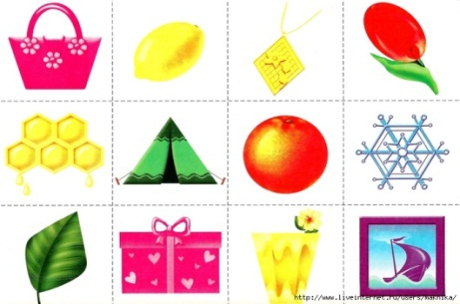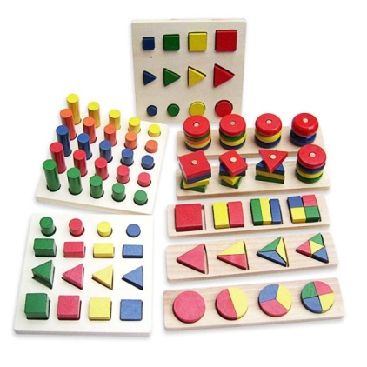
ЗЕРКАЛЬНОЕ ПИСЬМО.
Одним из проявлений оптической дисграфии является зеркальное письмо.
Зеркальное письмо может наблюдаться на определенном этапе формирования графо-моторного навыка письма. У большинства детей 5-7 летнего возраста, не зависимо от того, являются они левшами или правшами. У большинства у них зеркальные ошибки носят физиологический характер и постепенно исчезают к 8-9 годам, когда заканчивается формирование зон, отвечающие за пространственные представления.
У части детей зеркальные ошибки приобретают стойкий характер на протяжении всего процесса обучения письму и диагностируются как дисграфические.
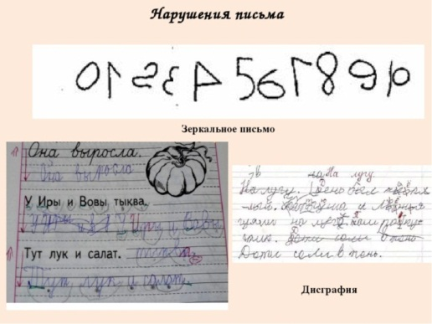
ПРИЧИНЫ ЗЕРКАЛЬНОГО ПИСЬМА:
- Недоразвитие оптико-пространственных представлений. Особенности индивидуального ЛАТЕРАЛЬНОГО (право или левополушарного) профиля. В группу риска входят смешанный тип латерализации.
- Недоразвитие ЗРИТЕЛЬНО-МОТОРНОЙ КООРДИНАЦИИ детей в процессе письма. Под зрительно-моторной координацией понимаются различные формы взаимодействия между движениями глаз-рука.
По м нению А.Р. Лурия, необходимым условием для успешного овладения навыками письма является сформированность со дружественных движений руки и глаз в верхне-нижнем, лево-правом направлениях и против часовой стрелки.
Этап профилактики и коррекции.
ВИДЫ ДЕЯТЕЛЬНОСТИ ДЛЯ ПРОФИЛАКТИКИ И КОРРЕКЦИИ ЗЕРКАЛЬНОГО ПИСЬМА:
- УТОЧНЕНИЕ И РАСШИРЕНИЕ ОБЪЕМА ЗРИТЕЛЬНОЙ ПАМЯТИ. Объем кратковременной зрительной памяти взрослого человека составляет приблизительно 7+,-2 единицы. Для ребенка этот показатель примерно равен его возрасту. Использовать игры: ЛОТО, предметы, карточки с изображением и т.д.
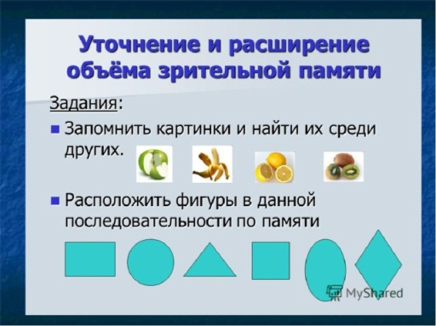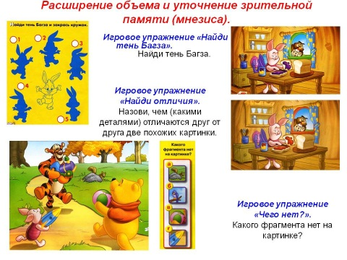
- ФОРМИРОВАНИЕ И РАЗВИВАТИЕ ЗРИТЕЛЬНОГО ВОСПРИЯТИЯ и представления (цвета, формы, размера и величины). Палочки Кюизенера, Блоки Дьенеша, составление разрезных на части картинок, пазлы. Делаем все СЛЕВА НАПРАВО и СВЕРХУ ВНИЗ. Поэтому начинаем складывать картинку с левого верхнего угла.
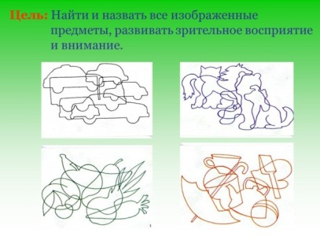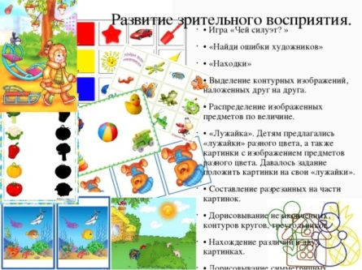

- РАЗВИВИТИЕ ЗРИТЕЛЬНОГО АНАЛИЗИ и СИНТЕЗА (запоминание последовательности и количества предметов, геометрических фигур и лишь затем - буквы ).
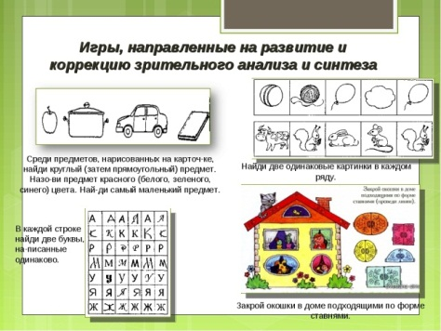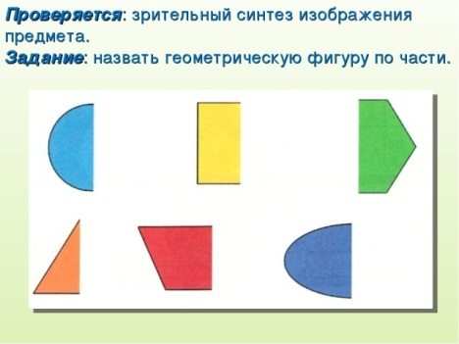
- РАЗВИТИЕ ЗРИТЕЛЬНО-МОТОРНОЙ КООРДИНАЦИИ.
- Графическое воспроизведение направлений можно тренировать так: обозначают четыре точки и просят поставить знак «+» (стрелку) от первой точки – снизу (вниз), от третьей – слева (влево), от четвертой – справа (вправо).
- Чтобы ребенок писал в правильном направлении (слева-направо) можно использовать специальные значки, привлекающие его внимание к началу строки и направлению дальнейшей работы с помощью красной стрелки. *___.
- Научить соблюдать «правило направления ряда» (учимся работать с таблицами Шевелева К.В.).
- Научить рисовать объекты по заданному направлению (упражнения из тетрадей Жени Кац «Необычная математика»).
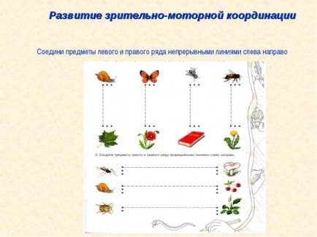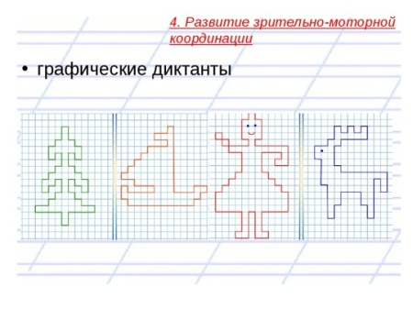
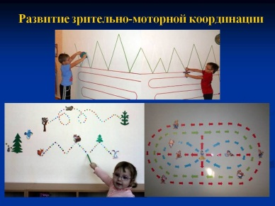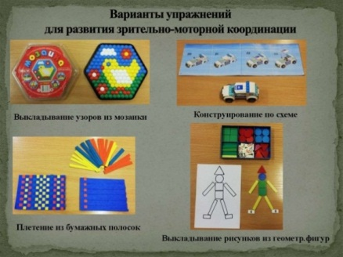
- ФОРМИРОВАНИЕ РЕЧЕВЫХ СРЕДСТВ, ОТРАЖАЮЩИХ ЗРИТЕЛЬНО-ПРОСТРАНСТВЕННЫЕ ОТНОШЕНИЯ.
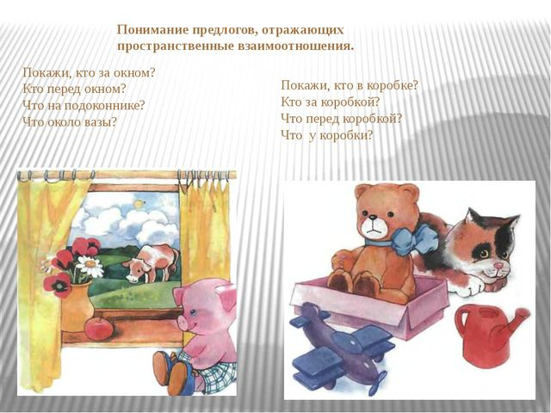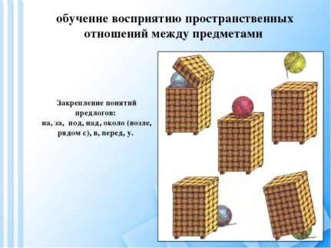
- ФОРМИРОВАНИЕ «КВАЗИПРОСТРАНСТВЕННЫХ» (логико-грамматических представлений)
ПРЕДЛОГИ
- Познаются через манипуляцию реальными предметами.
- Через тело и крупную моторику человека.
- Встать (или присесть) перед, за, слева, справа, над, под собой и т.д.
- Поставить или положить предмет перед собой, за, слева, справа, над, под собой и т.д.

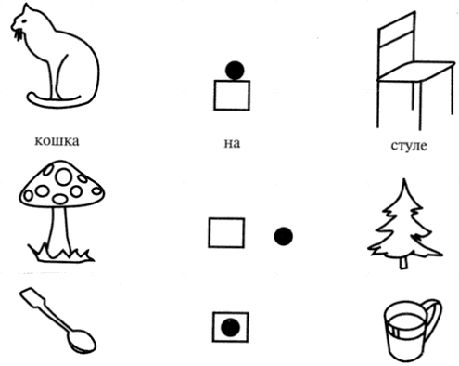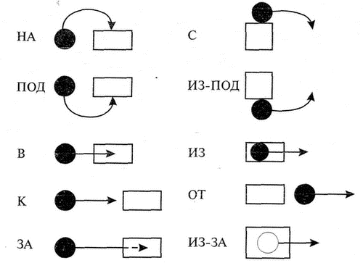

- УЧИТЬ ДИФФИРЕРЕНЦИАЦИИ СМЕШИВАЕМЫХ ПО ОПТИЧЕСКИМ ПРИЗНАКАМ БУКВ.
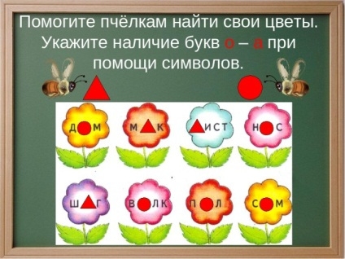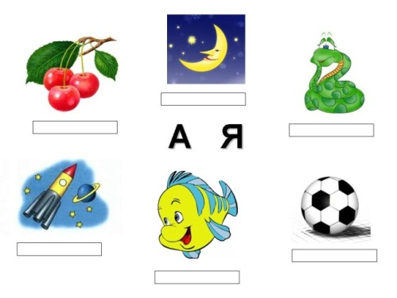
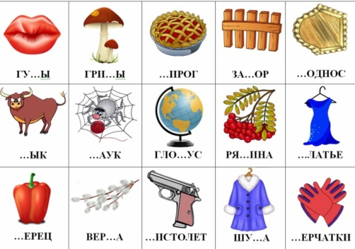
- СИНОНИМЫ и АНТОНИМЫ
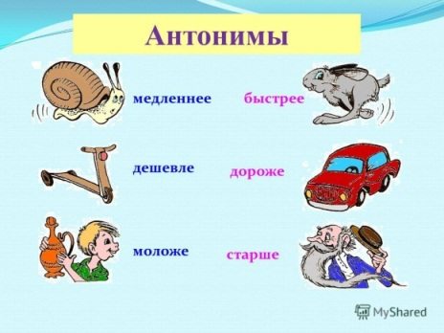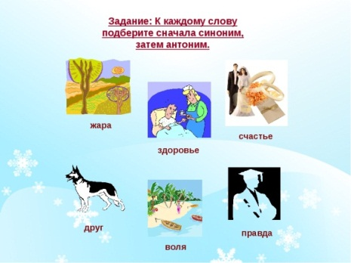
А.Р. Лурия «Высшие корковые функции человека и их нарушения при локальных поражениях мозга»
Ориентировка в пространстве – это комплекс «локальных знаков», часть которых связана с деятельностью:
- Вестибулярного аппарата.
- Часть – мышечным чувством
- Часть – со зрением
Именно поэтому нарушение ориентировки в пространстве занимают такое большое место в патологии теменно-затылочных отделов коры.
Больные с поражением теменно-затылочных отделов левого полушария проявляют признаки нарушения пространственных синтезов и ориентировки в пространстве, но и на уровне речевых процессов.
Развитие пространственных представлений подчиняются одному из главных законов развития – ЗАКОН ОСНОВНОЙ ОСИ:
Вперед-назад, вверх-вниз, направо-налево – соответствует оси человеческого тела: фронтальной, горизонтальной, саггитальной.
- Раньше всех выделяется верхняя ось – представление о вертикали, что обусловлено вертикальным положением тела ребенка – ВВЕРХ.
- Затем представления горизонтали – «от себя» ВПЕРЕД, потом происходит выявление нижнего направления, как противоположной стороны вертикальной оси – ВНИЗ.
- Затем – о правой и левой стороне.
- Наиболее поздно формируется понятие «СЗАДИ»
(так считают нейропсихологи Н.Я Семаго и М.М. Семаго).
ВАЖНО: это период от ВЕРТИКАЛЬНОЙ оси и ГОРИЗОНТАЛЬНОЙ, то есть пространства, в котором, в основном, и происходит учебная деятельность ребенка – пространство ЛИСТА.
УРОВНИ ОВЛАДЕНИЯ РЕБЕНКОМ ПРОСТРАНСТВЕННЫМИ И ПРОСТРАНСТВЕННО-ВРЕМЕННЫМИ ПРЕДСТАВЛЕНИЯМИ.
- Уровень пространства собственного тела : работа на ОБЩЕЙ моторики (голова, шея, туловище, руки, ноги) анализ расположения частей лица, вводится понимание ЛЕВОЙ и ПРАВОЙ стороны собственного тела.
- Уровень Я – ЦЕНТР КООРДИНАТ. Уровень расположения объектов относительно меня, далеко от меня, справа от меня, верх-низ, с какой стороны от меня. Ориентировка в «схеме тела» человека стоящего напротив.
- Я ВЫКЛЮЧАЮСЬ. Уровень восприятия расположения объектов относительно друг друга. Справа по ходу машины, слева от мамы, первый вагон из центра.
- Уровень понимания символов пространства. Счет, грамматика, символическое пространство. Нотные записи, представление о времени, предлоги, лексико-грамматические конструкции, шахматы, «морской бой».
Мы должны выявить тот уровень, на котором произошёл «сбой» в развитии ребенка, и определить «исходную точку» и объем работы с базовыми составляющими для их дальнейшего гармоничного формирования и развития.
- ОРИЕНТИРОВКА НА ЛИСТЕ БУМАГИ.
Ребенок начинает понимать, что «вверх» это не только там где голова, солнце, потолок, но «вверх» может быть у листа бумаги, расположенного горизонтально – это пик абстракции.
- Покажи, что нарисовано в левом верхнем углу (в правом нижнем углу)?
- Скажи, в каком углу нарисована белка?
- Покажи след от левой ноги?
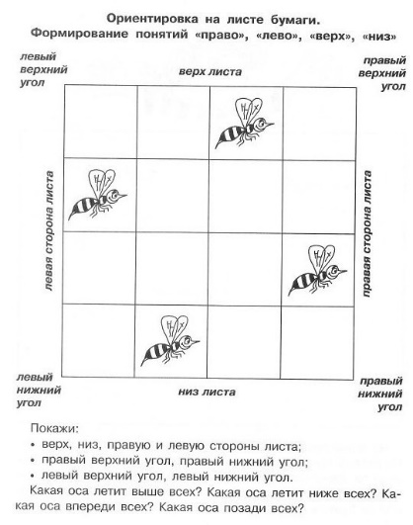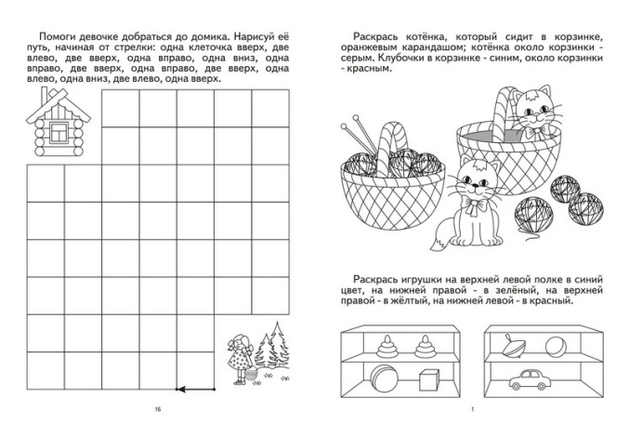
- ФОРМИРОВАНИЕ СЛУХОВОГО СОСРЕДОТОЧЕНИЯ: «УХО – РУКА»
Многие дети испытывают трудности в пространственной ориентации при работе слуха. Навык слухового сосредоточения, слухомоторную координацию и умение использовать из для ориентации на плоскости и в трехмерном пространстве необходимо вырабатывать специально.
Дорисовывание симметричных изображений: вторая половинка бабочки, робота, снежинки. (Елена Бортникова «Развиваем внимание и логическое мышление». Рабочая тетрадь для детей 5-6 лет. Валентина Дмитриевна «Рисуем по клеточкам и точкам»).
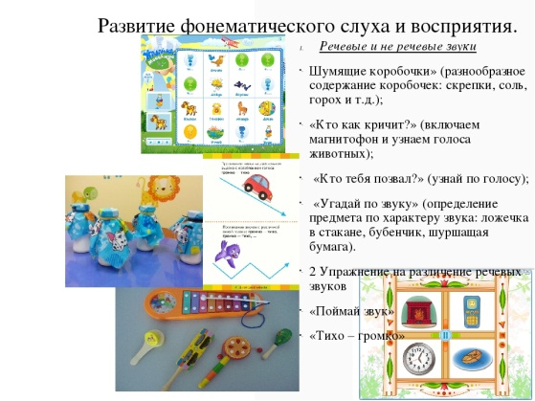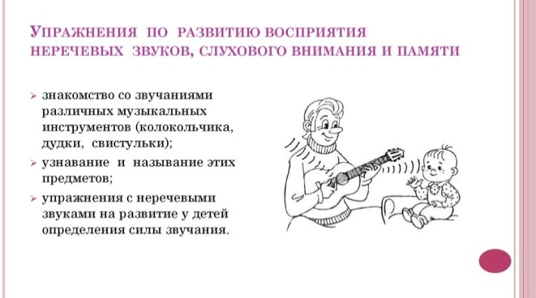
- ФОРМИРОВАНИЕ СЛУХОВОГО СОСРЕДОТОЧЕНИЯ:
«УХО-РУКА».
Графические диктанты.
Дети рисуют по клеточкам под диктовку учителя. Рисунок всегда будет начинаться из точки, где пересекаются клетки, а не из середины клеточки. Подбирая сложность заданий нужно ориентироваться на:
- Общее количество «шагов» - действий, которые может выполнять ребенок под диктовку;
- Количество наклонных линий (учитывая одновременно две координаты детям трудно);
- Длину линий, составляющих шаги (детям трудно отсчитывать большое количество клеток, и это повышает риск ошибок).
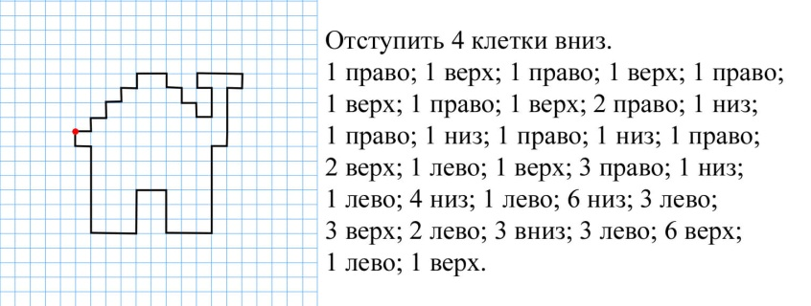
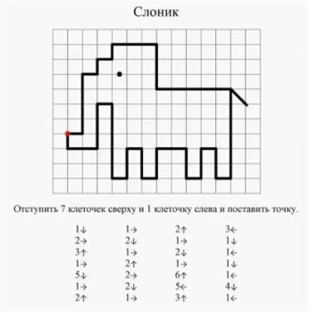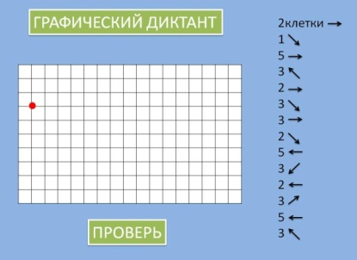
- ФОРМИРОВАНИЕ ПРЕДСТАВЛЕНИЙ ОБ ОСНОВНЫХ ВРЕМЕННЫХ ЕДИНИЦАХ (ЧАСЫ, ДНИ НЕДЕЛИ, МЕСЯЦЫ)
- Самыми простыми являются произнесение фамилии и имени ребенка.
- На более поздних этапах к ним подключаются и отчество, которое просто становится на свое место.
- Далее следует порядковый счет. В зависимости от возраста и обучения – до трех, пяти, десяти.
- Время дня (утро, день, вечер)
- Времена года.
- Месяцы года.
- Дни недели (вчера, сегодня, завтра).
- Расположение чисел на циферблате часов, что представляет собой некоторый числовой ряд, но ребенок это не всегда видит. 